со свежеприготовленным гидроксидом меди (II)
качественная р-ция на многоатомные спирты

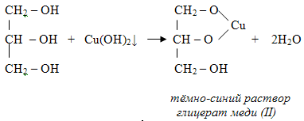
с хлоридом железа (III)качественная реакция на фенол
C₆H₅ОН+FeCl₃ → фиолетовое окрашивание

